НАШ АДРЕС:  663720  село ДЗЕРЖИНСКОЕ,  ДЗЕРЖИНСКИЙ РАЙОН,  КРАСНОЯРСКОГО КРАЯ,  ул. ДЕНИСОВСКАЯ, № 66 | ТЕЛЕФОНЫ  РЕДАКЦИИ:  8 (39167) 9-13-80,  89504353294 | СТУДИЯ  ЖУРНАЛИСТИКИ  «ЮНКОР» | ГЛАВНЫЙ  РЕДАКТОР  Т.В.КЛИШИНА, ЗАМ. РЕД. КОЗЛОВСКАЯ ВИКТОРИЯ  КОМПЬЮТЕРНАЯ  ВЁРСТКА  КОЗЛОВСКАЯ ВИКТОРИЯ
КАК УДАЧНО ВСТРЕТИТЬ НОВЫЙ ГОД?!

 |  | ДЕКАБРЬ  2011ГОД  Накануне НОВОГО ГОДА | УЧРЕДИТЕЛЬ-  МБОУ ДОД  ЦЕНТР ВНЕШКОЛЬНОЙ РАБОТЫ Дзержинского района  СТУДИЯ  ЖУРНАЛИСТИКИ  «ЮНКОР»

Для всех праздник Нового года - это надежда на лучшее будущее, на веселье. Каждый ждет от нового года на самом деле чуда! Этот праздник все представляют себе по-разному. Среди учащихся старших классов был проведён опрос:
-С кем вы хотите встречать новый год?
- Каким образом?
- С кем вы его хотели бы встретить?
Ответы были таковы:
- Я хочу встретить Новый год сначала с родителями, потом с друзьями и с любимым человеком. Потому что этот новый год, возможно, я провожу последний раз в кругу тех, с кем я провожу его постоянно, ведь я выпускница и скоро уеду. С кем буду встречать следующий новый год, я не знаю.
- Этот Новый год я собираюсь 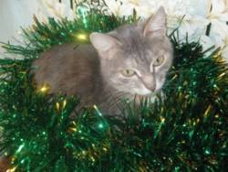встретить со своими друзьями. Я жду от этого Нового года исполнения всех моих желаний!
- Этот Новый год я собираюсь встретить со своими друзьями. А что я жду от нового года, даже не знаю, еще не думала!
- Я хочу провести сначала Новый год с родителями, а потом с любимым человеком. И больше я ничего не жду и ничего не хочу!
- Новый год я хотел бы справить со своей любимой девушкой и со своими друзьями.
Из высказываний старшеклассников можно заметить, что большинство предпочитает встречать Новый год со своими друзьями.
А что думают по этому поводу психологи? И как вообще нужно встречать предстоящий 2012 год?
Рассмотрим такую ситуацию, которая часто случается с подростками и их родителями:
Мама готовит обед. Папа увлечённо читает газету. Дочь заходит на кухню и говорит: “Я хочу встретить этот Новый год с друзьями, а не дома. Вы меня отпустите?”
Папа: “Нет, конечно”
Дочь: “Почему?”
Мама: “Рано ещё, ты мала для этого”.
Дочь: “Но уже всех давно отпускают. Мои подруги второй год в компании Новый год встречают”.
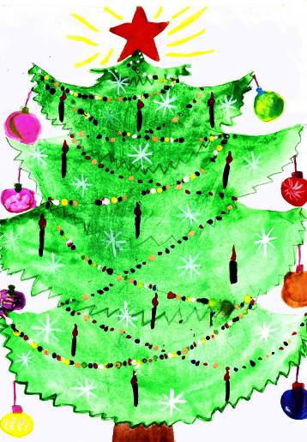
Мама: “А ты не будешь. Мы с папой против”.
Дочь: “Ну, пожалуйста, отпустите, мне с вами скучно, опять смотреть всю ночь этот телевизор?”.
Папа, швыряя газету: “Я сказал нет, разговор закончен. Марш отсюда.
Отсюда сделаем вывод:
- дочери необходимо дать родителям более подробную информацию о том, с кем конкретно она собралась встречать праздник; о месте, где будет происходить встреча;
- сообщить, будут ли там взрослые, чьи-либо родители;
- пообещать оставить домашний телефон на всякий случай.
Таких ситуаций бывает множество. Конечно, не нужно запрещать ребенку встречать Новый год с друзьями, или хотя бы объяснить свое мнение.
Рис. Григорьевой Раи, 4 кл.
Дракон обожает веселье, поэтому подготовиться к встрече 2012 Нового года придётся основательно.
Вы можете встретить наступающий праздник и с семьей, и с друзьями, в кафе или дома, но в любом случае необходимо подобрать зажигательный, необычный новогодний сценарий, чтобы праздник запомнился всем. Поэтому самое важное при встрече Нового 2012 года – это весёлая программа и активное времяпровождение. Кроме того, Дракон любит открытые пространства, поэтому не следует встречать этот Новый год в лесу, например, или на ограниченном пространстве участка. В семье бывают такие ситуации. Ну, а вообще, Новый год нужно встречать так, чтобы вам было хорошо, чтобы он вам запомнился, сотворите для себя на самом деле чудо!
(КОЗЛОВСКАЯ ВИКТОРИЯ)
ВОТ ТАК ЧУДЕСА…
Что бывает на уроках:
-Прекратите разговаривать! Ти-хо! О господи! Пулемёт бы мне на стол!
- А сейчас открываем половые органы и внимательно их изучаем!.......
- Девочки 11 класса, не пытайтесь надевать короткие юбки на урок ОБЖ - учитель всё равно женат. ☹
***
В туалет выпускаю только с большим желанием на лице.
***
Итак, мои юные партизаны, начинаю допрос по прошлой теме.
Хватит болтать, а то весь класс пересажу на первую парту.
***
-Юра, где твоя рука? Галя, где твоё колено?!
Будете стесняться, никогда замуж не выйдите!
***
-Иди и скажи своей маме, что ты выпил у учителя литр крови!

Несколько смешных историй из реальной жизни школьников.
Мальчик пришел в магазин «Школьник» и спрашивает кассира:
- Если я вам дам 9 рублей, куплю карандаш за 4 рубля и резинку за 3, то сколько вы мне сдачи дадите?
- Два рубля. Давай быстрее, малыш, не видишь что ли, сколько у меня народа?
- Спасибо. Я не хотел всё это покупать, просто я никак не мог решить задачу по математике☺
***
Учитель:
- Петя, сколько будет, если к трем прибавить четыре?
Петя молчит.
Учитель:
- Ну представь, что я подарю тебе трёх кроликов, а потом еще четырёх. Сколько у тебя будет кроликов?
Петя:
- Восемь!
Учитель.:
-Но почему же восемь?
Петя:
- А у меня дома уже есть один! ☺
***
Директор, любуясь игрой одного из старшеклассников в футбол, обращается к преподавателю:
- На поле ему равных нет. А как дела у него с учёбой?
- Он уже научился до круглых пятерок.
-Великолепно! – восхищается директор.
- Да, -кивает учитель,- правда, четвёрки у него выходят еще корявенько.
***
Мать говорит сыну:
- Учительница опять жалуется на тебя.
- Но почему? Ведь я уже три дня не был в школе☺

***
Старший из братьев пришел домой и радостно сообщает своей матери:
- А я сегодня получил пятерку.
- Отлично, - похвалила мама.
- И у меня тоже пятерка, - заявил младший.
- И за что у тебя пять? – спросила мама.
- Пять? Три по математике плюс два за поведение! ☺ ☺ ☺

( материал подобрала
КОЗЛОВСКАЯ ВИКТОРИЯ)

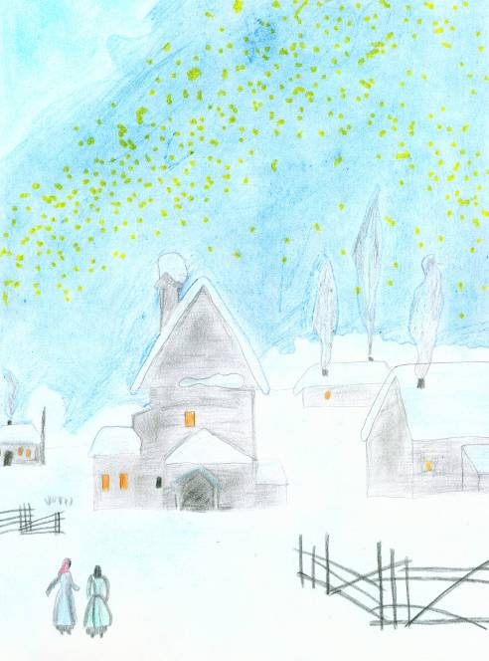
НОВОГОДНЯЯ ВОЛШЕБНАЯ НОЧЬ

Сказки.
НОВОГОДНЕЕ ЧУДО.
Однажды перед Новым годом дети пошли в лес за ёлочкой. Их было трое: два мальчика и одна девочка. Девочку звали Наташа, а мальчиков Серёжа и Никита. Шли они по лесу и разглядывали каждую ёлочку. И вот они пришли на огромную поляну, и Наташа предложила:
- Мальчики, давайте побегаем!- и Серёжа с Никитой согласились.
И вдруг пошёл большой снег. Хлопья снега были с ладонь, но ребятишки не обращали внимания. Затем подул сильный ветер, закружилась вьюга, дети испугались и сели под большую, густую ёлку. Тут перед детьми появился дедушка -это был дед Мороз. Наташа не поверила своим глазам, встала и сказала:
-Не может быть!
А дед Мороз ответил:
-Может! Зачем пожаловали в мой лес?
Мальчики встали, и Серёжа сказал:
-Хотели у вас ёлочку срубить.
А дед Мороз говорит:
-Перед тем как дать вам ёлочку , вы должны мне помочь украсить лес.
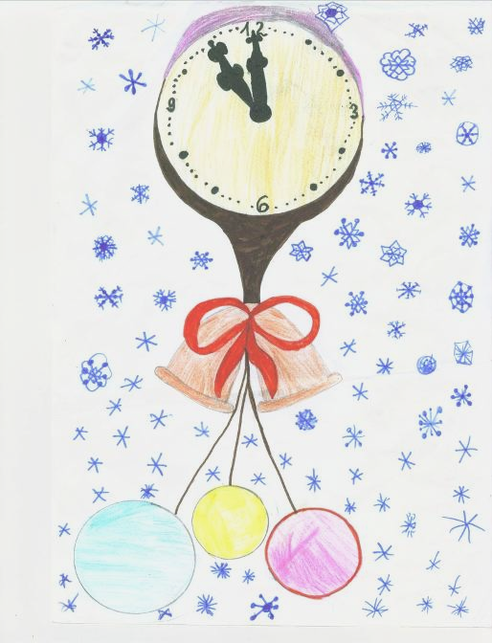
Дети, конечно, согласились. Дед Мороз дал каждому по маленькому узорчатому посошку и сказал:
-Задевайте каждую ёлочку по макушке!
Когда они задевали ёлочки, они осыпались все блёстками, как Снегурочка, и на макушках загорались звёзды . Вот прошло некоторое времени, и детям надо было идти домой. Дед Мороз говорит:
-Теперь берите, какую хотите - мне не жалко!
Дети выбрали самую чудесную ёлочку, поблагодарили деда Мороза и пошли домой. Когда пришли домой, мама их отругала и сказала, что больше не пустит, но ребята твердили ей, что помогали деду Морозу. Мама улыбалась, не веря детям. На следующий день Наташа, Никита и Сережа наряжали елку и встречали Новый год.
ЗЛОБИНА АНЯ , 6кл.

ДРАКОНИЙ ПОЛЮС.
Однажды на Новый год случилось чудо.
Всё было готово к празднику: наряженная ёлка, подарки, праздничный стол, гирлянды. Когда пробило одиннадцать, мы зажгли бенгальские огни. Но тут ко мне подошла кошечка Карина и заговорила человеческим голосом: «Ты наверняка знаешь, что будет год Дракона, поэтому я отвезу тебя на Драконий полюс.» Потом Карина махнула хвостом, и со скоростью света с моей кровати слетело одеяло. Я и моя кошечка сели на него, и оно нас понесло из дома на улицу. Мороз стоял крепкий, выдыхаемый воздух становился льдинкой, холодный ветер пронизывал всё тело. Мы летели очень медленно и плавно. Вдруг повалили гигантские хлопья снега. Когда на одеяло навалило много снега, хотя мы его счищали, одеяло стало падать. Но нам повезло: одеяло упало в сугроб и мы вместе с ним. Кошка, вылезшая из сугроба, была крайне недовольна попаданием в столь холодное место, сказала: «В такую погоду придётся идти пешком, ведь я должна привести тебя на полюс не позднее двенадцати часов.»
И мы пошли через лес. В лесу из-за каждого дерева за нами наблюдали волки, совы, кричащие «Уф!» Даже кошка несколько раз забиралась от страха на дерево. Но всё кончилось благополучно, и мы дошли до озера. Там сели на одеяло и полетели дальше. Было уже без десяти двенадцать, когда мы только-только приблизились к полюсу. На нем было сто пещер разных цветов. Приземлившись на площади, я слезла с одеяла и встала на землю. Неожиданно из каждой пещеры выскочили драконы разных мастей: огненные, ветряные, ледяные. Каждый со своей стихией. Я была потрясена, как вдруг ко мне подошёл самый большой дракон и подарил мне маленького, плюшевого зеленого дракончика со словами: «Тебе, чтобы всегда помнила о нас и никогда не забывала о таком полюсе!!!» Потом мы долго праздновали. Один из драконов отвёз меня домой на своей шершавой, но тёплой спине.
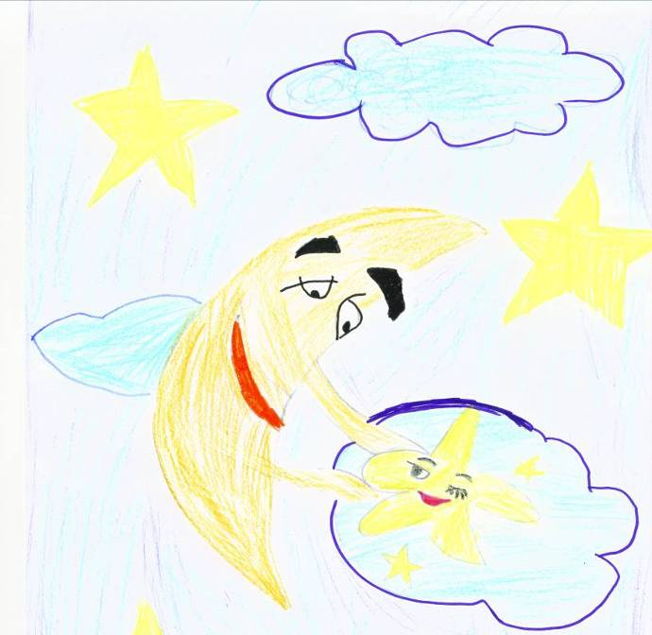
ДМИТРИЕВА ЛЕНА,6кл.

БРОДЯЧИЕ СОБАКИ (или волшебная ночь наяву).
В одном городе жил один старик. Он был очень одинок, совсем один. Его друзьями были бродячие собаки. Когда старику было грустно, он выходил на улицу и с ними разговаривал.
Вот уж приближался Новый год, а старику не с кем было его отмечать. Он целый день сидел дома, смотрел в окно и мечтал полетать по всему свету. Когда настал вечер, старик лёг спать в полном одиночестве. Бродяги всегда ночевали возле его окон. И вот одна собака говорит: « А давайте устроим старику волшебную ночь,”- и все согласились. Старик так спал, что даже не услышал, как в форточку залетели собаки. Бродяги осторожно посадил его и полетели. Когда они летели, старик не спал, но думал, что это сон. Собаки поднялись так высоко, что старик замер от восторга. Они летели – им навстречу попался Дед Мороз. Они поздоровались, и Дед Мороз подарил ему подарки. А дальше ждал его сюрприз! Они летели очень быстро. На небе висел месяц, на котором покачивался мальчик. Когда они подлетели к мальчику, он пил чай. Мальчик угостил их конфетами, но старику всё равно казалось, что это сон. Собаки забрали старика и полетели домой. Пока они летели, старик заснул. Бродяги осторожно залетели в форточку и осторожно положили старика на кровать.
Вот настало утро. Старик проснулся и сказал: « Вот это сон!» А когда старик засунул руки в карман, то вытащил оттуда конфеты. Улыбаясь, сказал: « Это была самая лучшая ночь наяву!»
ЗЛОБИНА АНЯ, 6кл.

ЁЛКА ЧУДЕС.

Однажды в предновогодний день папа принес ёлку. Дети сразу же захотели её наряжать и каждый по-своему. Девочка Ира сказала:
-Для меня будет большой праздник, если ёлку украсить куклами, бабочками! Всё это будет так красиво! И вечером, нет ночью, в Новый год, прилетит добрая фея и оставит мне подарки.
-Нет, самый большой праздник будет для меня, когда на ёлку повесят машинки! И вечером прилетит на гонки известный гонщик и оставит мне камазик под ёлкой. Вот это самый настоящий праздник!- сказал её брат Рома.
-Нет! Почему сразу машинки, чем тебе куклы не нравятся?
- Какие куклы? Ты где видел, чтобы мальчики играли?
-Замолчи!
-Нет, ты молчи!- крикнул Рома.
В комнату забежала мама:
- Дети, что ссоритесь?
-Сережа хочет украсить ёлку машинками. Он думает, что, когда мы будем спать, прилетит на гонке известный гонщик и оставит ему гонки, камазики. А я хочу, чтобы прилетела добрая фея и оставила мне куклы. Это будет, если на ёлку повесить бабочки, куклы,- ответила ей Ира.
- И вы что из-за этого ссоритесь?! Ребятишки, а вы что про Деда Мороза совсем забыли? Ведь он может оставить вам и то, и другое. Давайте ёлку украсим и куклами, и машинками. А еще красивее будет, если на ёлку мы повесим фонарики, гирлянду, дождик,"-сказала мама.
Дети с ней согласились. Вот уже Новый год! Все отпраздновали и легли спать. А на следующий день дети побежали к ёлке и увидели свои подарки. Они очень обрадовались!
ФИОХИНА ДАША,6кл.

МЕЧТЫ СБЫВАЮТСЯ.
Жила-была одна семья: папа, мама, две дочери Лиза, Рита и сын Дима . Девочки мечтали, чтобы им подарили щенка, а мальчик мечтал о новом велосипеде .
На Новый год вся семья наряжала праздничную ёлку. А затем в десять часов дети пошли в свою комнату и сразу заснули. Но ровно в полночь какой-то звук разбудил Диму, он сразу побежал будить своих сестёр. И все они тихо вышли из своей комнаты и прошли в зал. Лиза , заметив ласточку за окном, оделась и вышла. Дима и Рита сделали то же самое. Но ребята не успели взять её в руки, как она полетела в сторону леса. И ребята пошли за нею.
Они пришли на необычную поляну: там не было холодно, цвели ландыши и яркое солнце светило по-летнему. Ребята обрадовались, и девочки сорвали несколько цветков. Вдруг солнце потемнело - цветы завяли и подул сильный ветер. «Смотрите, какой-то дедушка идет сюда!»-сказал Дима. «Это Дедушка Мороз»,- обрадовалась Рита. И правда, это был дед Мороз. Он шёл, и каждое дерево кланялось ему. Когда он дошёл до детей, то спросил их: «Как вы сюда попали?» И Лиза всё рассказала, как им стало жалко ласточку и хотели её спасти от мороза. Дед Мороз сказал: «Вы хорошие ребята, раз пошли помогать ночью маленькой птичке. Говорите любое своё желание. Всё исполню!» Девочки пожелали щенка, а мальчик новый велосипед. Дед Мороз рассмеялся и сказал: «Это так просто для меня! Поэтому я сделаю вам ещё один подарок!» Дети не понимали, какой подарок, но очень обрадовались.
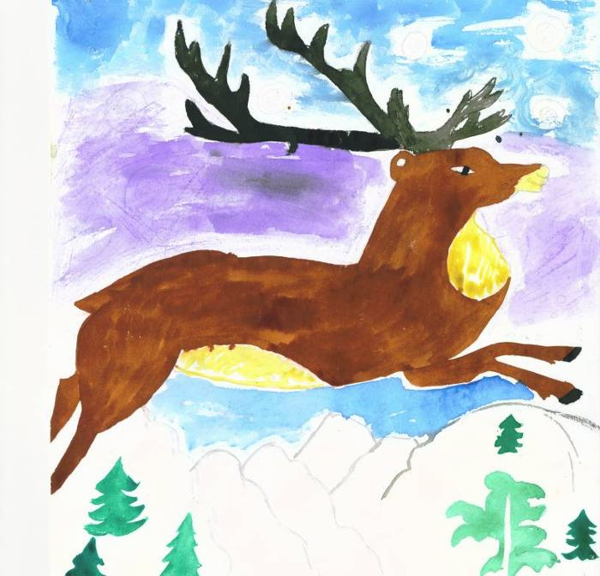
Волшебник подул на них, и они очутились в своих кроватках. Утром родители разбудили детей. В зале под ёлкой лежал велосипед, а рядом спал разноцветный щенок. Дети обрадовались. ДМИТРИЕВА ЛЕНА,6кл.

Пусть Новый год в ваш дом придет
С Надеждой, с радостью, с любовью
И дар с собою принесет:
Большое счастье и здоровье!
(Фиохина Даша, рисунки автора)

ЛУННАЯ ДОРОЖКА
(поэтические поздравления учащихся Денисовской средней школы)
Чтобы всем заполнился этот всеобще любимый праздник, к нему надо основательно подготовиться. Приготовить сценарий с играми, конкурсами, развлечениями. Приготовить угощение для своих друзей. Приготовить подарки родным и близким. Загадать желание Деду Морозу! Поставить в доме наряженную ёлку. Нужно чтобы на Новый год было у всех хорошее настроение! Тогда Новый год будет очень веселым.
(Фандо Александра)

Друзьям.

С Новым годом поздравляю
И от всей души желаю
Не болеть и не стареть,
Мирно жить и песни петь!
(Самылкина Оля)

Всем.

Снег кружится над землей.
К нам идет, идет, идет
Радостный веселый праздник.
Поскорее дверь открой и
Впусти его домой!
(Кокарева Таня)

Друзьям.
И пусть огнями яркими
Вас встретит Новый год!
Придет он к вам с подарками и счастья принесет.
Пусть сбудутся желания,
И Дед Мороз придет,
И много-много радости
Детишкам принесет.
(Фандо Саша)

Одноклассникам.
С Новым годом поздравляю
Всех учащихся со мною!
Счастья, радости желаю
И любви большой-большой.
С новым годом! С новым годом!
Это праздник важен всем.
А успехов вам в учёбе
Я желаю больше всех!
Поведенье станет лучше,
Станут добрыми дела.
Жизнь настанет легче снова.
Будем молоды всегда!
С новым годом поздравляю!
Всем здоровья я желаю.
И опять спешит сюда
Год Дракона с января.
(Иванова Аня)

********
Лера, Аня! С Новым годом!
Метель резвится под окном,
Шалит мороз-проказник.
И Новый год стучится в дом,
Любимый с детства праздник!
(Никитина Ангелина)

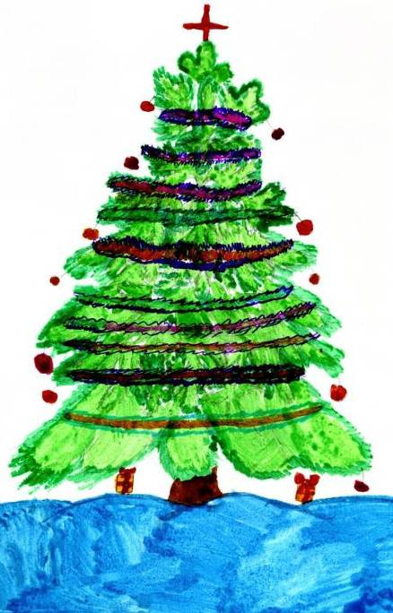
Классу.
Новый год, Новый год
Приходи на ёлку к нам!
Новый год я жду опять,
Буду снова поздравлять.
Здоровья, счастья и удачи
Всему классу хочу пожелать!
(Никитин Богдан)

Рис. Кулешовой Иры, 4 кл.

Любимому Учителю и всем другим.
Зима. Декабрь. Новый год
Подарки, радость нам принёс.
Снегурка, а с ней и Дед Мороз
Гостей чудесных к нам привёз:
Медведя бурого, лису, и с ними Бабушку Ягу.
(Заремба Миша)

Друзьям.
Поздравляю друзей с Новым Годом!
Улыбнемся всем нашим невзгодам,
Впереди лишь успех и удача,
Ведь не может быть в жизни иначе!
Новый год принесет нам победы. Стороной пусть обходят все беды.
Пусть любовью, весельем и светом
Переполнится всё в мире этом!
(Юденков Сергей)
Всем.
С Новым годом поздравляю!
Счастья, радости желаю,
Чтоб сейчас вы потрудились,
А на празднике веселились.
Чтоб пришёл к вам дед Мороз
И подарочки принес.
Желаю Вам под Новый год
Почаще улыбаться!
Желаю в этот чудный год:
Любви, подарков, радости
Пусть праздник принесет.
(Фиохина Даша)

ПУСТЬ СБУДЕТСЯ
ВСЁ ХОРОШЕЕ!
УДАЧНОГО НОВОГО ГОДА ЖЕЛАЕТ ШКОЛЬНОЕ ИЗДАТЕЛЬСТВО «УСОЛЬЕ». МОУ ДЕНИСОВСКАЯ СОШ.

